Informacja prasowa | Changan Polska

Changan zapowiada nowości na Mondial de l'Auto 2026

- Changan wprowadzi na europejski rynek submarkę CHANGAN NEVO oraz pokaże trzy nowe modele.
- Ogłoszone zostaną dodatkowe warianty układów napędowych, co zapewni europejskim klientom szerszy wybór.
- Lokalne inwestycje potwierdzą długoterminowe zaangażowanie firmy Changan w Europie.

Paryż, Francja, 7 października 2026 r. Changan Automobile potwierdził udział w targach Mondial de l'Auto 2026. To kolejny krok po ogólnoeuropejskim debiucie marki w marcu 2025 roku i premierach modeli na targach IAA MOBILITY we wrześniu 2025 roku. Changan jest już obecny na 15 rynkach europejskich, a Paryż to kolejny ważny etap jego rozwoju na Starym Kontynencie.
Podczas wydarzeń dla mediów w Paryżu Changan pod hasłem „Firmly Rooted, Growing Together" ogłosi szereg nowości dotyczących marki i produktów. Przedstawi też nowe inicjatywy związane z lokalizacją, które pokazują, że marka myśli o europejskich klientach długofalowo. Changan buduje w Europie kompleksowy system lokalnej obecności, obejmujący badania i rozwój, produkcję, sprzedaż oraz serwis. Najnowsze postępy zaprezentuje na targach.
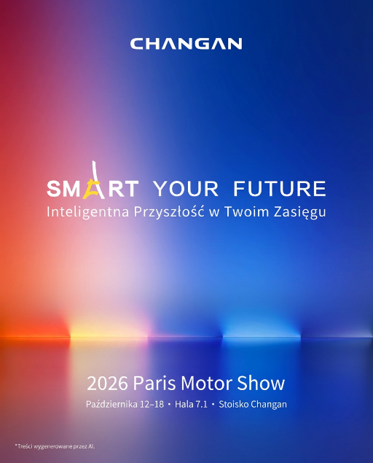
W Paryżu Changan wprowadzi na rynek europejski submarkę produktową CHANGAN NEVO. Zobaczymy trzy modele podczas tej europejskiej premiery: CHANGAN NEVO Q05, Q06 i A06. Do Europy trafi też hybryda typu plug-in: CHANGAN DEEPAL S07. Dzięki temu klienci będą mogli wybierać spośród różnych napędów, dopasowanych do ich potrzeb. Szczegóły dotyczące technologii i terminy debiutu w Europie poznamy na stoisku.
Jeszcze przed targami Changan zdradził, że na Mondial de l'Auto 2026 pojawi się tajemniczy gość. Portugalska legenda futbolu odwiedzi stoisko marki i przejedzie się flagowymi modelami po ulicach Paryża. To zdobywca nagród dla Piłkarza Roku w Europie i na świecie, a jego wizyta nawiązuje do partnerstwa „Stay in the Game", które Changan zawarł z Portugalską Federacją Piłki Nożnej.
Mondial de l'Auto to jedne z największych targów motoryzacyjnych na świecie. W Paryżu spotykają się najważniejsze osoby z branży i jej otoczenia. Pokazane zostaną innowacje, które kształtują samochody przyszłości, a całość będzie świętem pasji do motoryzacji. Changan wykorzysta targi, by potwierdzić swoją lokalną strategię „W Europie, dla Europy", czyli przybliżyć europejskim klientom markę, produkty, technologie i usługi oraz zbudować trwałą wartość dla rynku.

O marce Changan
Changan Automobile może poszczycić się 164-letnią tradycją przemysłową i ponad czterema dekadami doświadczenia w produkcji samochodów. Z pioniera nowoczesnego przemysłu w Chinach wyrósł na globalną markę motoryzacyjną. Pierwsze kroki na rynku europejskim postawił w 2001 roku, gdy we włoskim Turynie otworzył swoje Globalne Centrum Designu. Dziś Changan ma 22 bazy produkcyjne i 93 zakłady na całym świecie, działa na sześciu głównych rynkach regionalnych, w tym w Chinach, i rozwija obecność w 149 krajach i regionach.

https://www.changaneurope.com/pl
https://www.facebook.com/ChanganPolska/
https://www.instagram.com/changan_polska/
https://www.linkedin.com/company/changan-europe

Kontakt dla mediów:
Obsługa PR marki Changan w Polsce | LoveBrands Group
Alicja Kaska
E-mail: alicja.kaska@lovebrandsgroup.pl
Tel. +48 534 621 916

